La Iniciativa de Bodegas Saludables es trayendo comida saludable a  una bodega cerca a Usted!  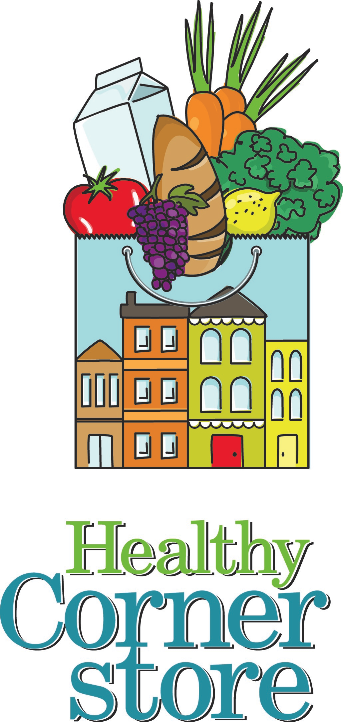  Pronto a su barrio!  Sábado, 20 de Noviembre  12-3pm  Ama’s Variety Store  957 Main St, Pawtucket  Preguntas? Visite www.ejlri.wordpress.com o  llame al (401) 383-7441  Cuando voluntarios de la comunidad transforman la bodega en su barrio para:  - Vender NUEVOS productos saludables, frutas y verduras  - Mejorar el diseño de la bodega  - Educar a los clientes sobre opciones de comida saludable | Arranque este boleto y traelo el dia de la transformación para inscribirse en la  **¡Rifa de Comida Saludable!**  + Muestras Gratises de productos nuevos,  Recetas,  Demonstraciones de Cocinar,  y Más!  Sábado,  20 de Noviembre  12-3pm  Ama’s Variety Store  957 Main Street, Pawtucket

Saturday, November 20th  12-3pm  Ama’s Variety Store  957 Main St, Pawtucket  Questions? Visit www.ejlri.wordpress.com  or call (401) 383-7441  The Healthy Corner Store Initiative is bringing healthy food to a corner store near YOU!  Join Us!!  Coming Soon!  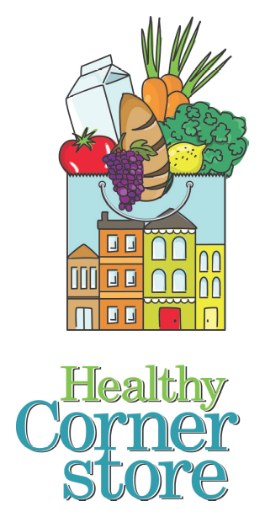  When community volunteers MAKE OVER your neighborhood corner store to:  - Sell NEW healthy products  - Improve Store Layout  - Educate customers about healthy food choices | Saturday, November 20th  12-3pm  Ama’s Variety Store  957 Main Street, Pawtucket  Tear off this ticket and bring it to the Healthy Corner Store makeover day to enter into our  **Healthy Food Raffle!**  PLUS+ Free Samples of  new products,  Recipes,  Cooking demos,  and more!
Saturday, November 20th  12-3pm  Ama’s Variety Store  957 Main St, Pawtucket  Questions? Visit www.ejlri.wordpress.com  or call (401) 383-7441  Coming Soon!  Join Us!!  The Healthy Corner Store Initiative is bringing healthy food to a corner store near YOU!  When community volunteers MAKE OVER your neighborhood corner store to:  - Sell NEW healthy products and fresh, local produce  - Improve Store Layout  - Educate customers about healthy food choices | Tear off this ticket and bring it to the Healthy Corner Store makeover day to enter into our  **Healthy Food Raffle!**  PLUS+ Free Samples of  new products,  Recipes,  Cooking demos,  and more!  Saturday, November 20th  12-3pm  Ama’s Variety Store  957 Main Street, Pawtucket

La Iniciativa de Bodegas Saludables es trayendo comida saludable a una bodega cerca a Usted!  Pronto a su barrio!  Sábado, 20 de Noviembre  12-3pm  Ama’s Variety Store  957 Main St, Pawtucket  Preguntas? Visite www.ejlri.wordpress.com o  llame al (401) 383-7441  Cuando voluntarios de la comunidad  transforman la bodega en su barrio  para:  - Vender NUEVOS productos saludables  - Mejorar el diseño de la bodega  - Educar a los clientes sobre opciones  de comida saludable | Arranque este boleto y traelo el dia de la transformación para inscribirse en la  **¡Rifa de Comida Saludable!**  + Muestras Gratises de productos nuevos,  Recetas,  Demonstraciones de Cocinar,  y Más!  Sábado, 20 de Noviembre  12-3pm  Ama’s Variety Store  957 Main Street, Pawtucket

